济宁市住房公积金管理中心

济宁市住房公积金管理中心
2023年政府信息公开工作年度报告

本报告由济宁市住房公积金管理中心按照《中华人民共和国政府信息公开条例》（以下简称《条例》）和《中华人民共和国政府信息公开工作年度报告格式》（国办公开办函〔2021〕30号）要求编制。
本报告内容包括总体情况、主动公开政府信息情况、收到和处理政府信息公开申请情况、政府信息公开行政复议和行政诉讼情况、存在的主要问题及改进情况、其他需要报告的事项等六部分内容。
本报告所列数据的统计期限自2023年1月1日起至2023年12月31日止。本报告电子版可在“中国·济宁”政府门户网站（http://www.jining.gov.cn/）查阅或下载。如对本报告有疑问，请与济宁市住房公积金管理中心联系（地址：济宁市洸河路133号，联系电话：0537-2609800）。
一、总体情况
2023年，中心坚决落实市委、市政府决策部署，立足部门职责，主动担当作为。紧紧围绕省、市政务公开工作要求，积极拓宽公开内容，创新公开方式，丰富公开载体，不断提升决策的透明度和群众的满意度。
（一）主动公开情况
始终坚持“以人民为中心”的政务公开理念，围绕中心工作及群众关注关切，抓住政务公开工作关键，深化重点领域信息公开，提升政务公开质量。2023年中心政府及门户网站更新信息261条，微信公众号发布宣传稿件90篇，其中阅读量破万的有21篇。加大政策解读力度，重点政策采用多角度、全方位解读，一般性政策开展全面解读。2023年发布政策性文件25件均配发解读材料，重点政策5件，其中4件由主要负责人带头解读，4件开展媒体解读，1件创新性的采用事例的形式开展解读，让群众看得懂、听得懂、用得便。
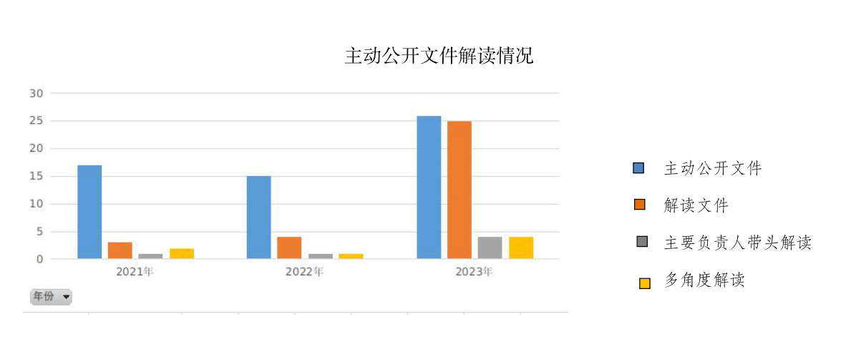
（二）依申请公开情况
2023年中心未收到依申请公开件。
（三）政府信息管理情况
一是进一步完善对外信息发布工作办法。对拟公开的信息做好审查，落实“一事一审”制度，坚持“先审查、后公开”的原则，明确审核主体，各科室负责人作为第一责任人，要加强信息公开审核，严把政策关，确保公开信息及时、准确、全面。二是加强政府信息公开属性源头认定，对于主动公开类的公文，及时督促相关科室依法依规公开。2023年共制发主动公开类文件26件，全部及时规范公开，提升了住房公积金制度的社会影响力。
（四）政府信息公开平台建设情况
一是持续加强线上公开平台建设。优化网站栏目设置，将涉及群众切身利益的业务指南、政策法规、下载中心、常见问题、在线咨询等在网站首页集中公开。优化新媒体发布服务功能。充分发挥微信传播速度快、受众面广、互动性强等优势，及时发布政务信息，做好政策的发布、解读。二是深化“一线工作法”，拓宽线下公开渠道。积极开展“陪跑帮办”活动，陪同群众办事、接受企业职工咨询，全方位了解群众办事的难点、堵点，主动发现问题并及时解决问题，用心解决好企业群众的“急难愁盼”。
（五）监督保障情况
一是做好组织保障。年内主要负责同志多次听取政务公开工作汇报，对政务公开工作做出批示指导；分管负责同志主持召开政务公开领导小组会议研究部署政务公开工作。二是加强政务公开教育培训，将政务公开纳入干部培训必修课程。提高政务公开工作意识，增强政务公开工作能力，加强政务公开队伍建设，深入、持续、高效的推进政务公开工作。
二、主动公开政府信息情况
第二十条第（一）项
信息内容 | 本年制发件数 | 本年废止件数 | 现行有效件数
规章 | 0 | 0 | 0
行政规范性文件 | 5 | 3 | 10
第二十条第（五）项
信息内容 | 本年处理决定数量
行政许可 | 0
第二十条第（六）项
信息内容 | 本年处理决定数量
行政处罚 | 1
行政强制 | 0
第二十条第（八）项
信息内容 | 本年收费金额（单位：万元）
行政事业性收费 | 0
三、收到和处理政府信息公开申请情况
（本列数据的勾稽关系为：第一项加第二项之和，等于第三项加第四项之和） |  |  | 申请人情况
 |  |  | 自然人 | 法人或其他组织 |  |  |  |  | 总计
 |  |  |  | 商业  企业 | 科研  机构 | 社会公益组织 | 法律服务机构 | 其他
一、本年新收政府信息公开申请数量 |  |  | 0 | 0 | 0 | 0 | 0 | 0 | 0
二、上年结转政府信息公开申请数量 |  |  | 0 | 0 | 0 | 0 | 0 | 0 | 0
三、本年度办理结果 | （一）予以公开 |  | 0 | 0 | 0 | 0 | 0 | 0 | 0
 | （二）部分公开（区分处理的，只计这一情形，不计其他情形） |  | 0 | 0 | 0 | 0 | 0 | 0 | 0
 | （三）不予公开 | 1.属于国家秘密 | 0 | 0 | 0 | 0 | 0 | 0 | 0
 |  | 2.其他法律行政法规禁止公开 | 0 | 0 | 0 | 0 | 0 | 0 | 0
 |  | 3.危及“三安全一稳定” | 0 | 0 | 0 | 0 | 0 | 0 | 0
 |  | 4.保护第三方合法权益 | 0 | 0 | 0 | 0 | 0 | 0 | 0
 |  | 5.属于三类内部事务信息 | 0 | 0 | 0 | 0 | 0 | 0 | 0
 |  | 6.属于四类过程性信息 | 0 | 0 | 0 | 0 | 0 | 0 | 0
 |  | 7.属于行政执法案卷 | 0 | 0 | 0 | 0 | 0 | 0 | 0
 |  | 8.属于行政查询事项 | 0 | 0 | 0 | 0 | 0 | 0 | 0
 | （四）无法提供 | 1.本机关不掌握相关政府信息 | 0 | 0 | 0 | 0 | 0 | 0 | 0
 |  | 2.没有现成信息需要另行制作 | 0 | 0 | 0 | 0 | 0 | 0 | 0
 |  | 3.补正后申请内容仍不明确 | 0 | 0 | 0 | 0 | 0 | 0 | 0
 | （五）不予处理 | 1.信访举报投诉类申请 | 0 | 0 | 0 | 0 | 0 | 0 | 0
 |  | 2.重复申请 | 0 | 0 | 0 | 0 | 0 | 0 | 0
 |  | 3.要求提供公开出版物 | 0 | 0 | 0 | 0 | 0 | 0 | 0
 |  | 4.无正当理由大量反复申请 | 0 | 0 | 0 | 0 | 0 | 0 | 0
 |  | 5.要求行政机关确认或重新出具已获取信息 | 0 | 0 | 0 | 0 | 0 | 0 | 0
 | （六）其他处理 | 1.申请人无正当理由逾期不补正、行政机关不再处理其政府信息公开申请 | 0 | 0 | 0 | 0 | 0 | 0 | 0
 |  | 2.申请人逾期未按收费通知要求缴纳费用、行政机关不再处理其政府信息公开申请 | 0 | 0 | 0 | 0 | 0 | 0 | 0
 |  | 3.其他 | 0 | 0 | 0 | 0 | 0 | 0 | 0
 | （七）总计 |  | 0 | 0 | 0 | 0 | 0 | 0 | 0
四、结转下年度继续办理 |  |  | 0 | 0 | 0 | 0 | 0 | 0 | 0
四、政府信息公开行政复议、行政诉讼情况
行政复议 |  |  |  |  | 行政诉讼
结果维持 | 结果  纠正 | 其他  结果 | 尚未  审结 | 总计 | 未经复议直接起诉 |  |  |  |  | 复议后起诉
 |  |  |  |  | 结果  维持 | 结果  纠正 | 其他  结果 | 尚未  审结 | 总计 | 结果  维持 | 结果  纠正 | 其他  结果 | 尚未  审结 | 总计
0 | 0 | 0 | 0 | 0 | 0 | 0 | 0 | 0 | 0 | 0 | 0 | 0 | 0 | 0
五、存在的主要问题及改进情况
2023年，我中心政府信息公开工作虽然取得了明显成效，但仍然存在一些不足，主要体现在：一是部分工作人员政务公开意识有待进一步加强；二是培训力度不够；三是政策解读形式仍需多样化。
针对存在的问题，下一步中心将做好以下工作：
一是提高思想认识。继续把政务公开工作作为各科室、分支机构的重要工作内容，不断完善政务公开工作的组织领导，实行主要领导负总责、分管领导具体负责、政务公开领导小组办公室具体实施，各部门协同各司其职的工作格局，完善政务公开内容和形式，不断提高政务公开实效，推动政务信息公开工作健康有序开展。
二是加强政务公开工作的培训力度，提升政务公开工作人员的工作能力，强化责任意识，形成积极主动、相互配合的工作格局。增强全体干部职工对政务公开相关政策的理解和把握。坚持以问题为导向，积极谋划，全面推进，持续发力，久久为功，不断提升中心政务公开工作的质量和水平。
三是丰富解读形式，在邀请领域内的专家学者参与政策文件的决策过程外，增加专家学者参与咨询、发布和解读过程。让解读更专业、更权威、更准确。制定专家解读计划，对科室制发的与群众切身利益相关的政策性文件，要求科室在文件起草过程中同步制定专家参与解读方案，更加注重对政策背景、专业知识等方面的实质性解读。
六、其他需要报告的事项
（一）依据《政府信息公开信息处理费管理办法》收取信息处理费的情况
2023年度，本机关未依据《政府信息公开信息处理费管理办法》收取信息处理费。
（二）本行政机关落实上级年度政务公开工作要点情况
2023年我中心深入贯彻落实省、市政务公开工作要点，结合中心实际工作，将重点工作任务再分解、再细化，提升政策解读质效，持续深化社会关切回应。树牢责任意识，把政务公开工作摆在突出位置，坚持以公开为常态、不公开为例外的原则，严格按照政务公开要点，主动作为、提高政务公开质量，更好发挥以公开促落实、强监管功能，推动政务公开不断向纵深发展。
（三）2023年未收到政协委员提案和人大代表建议。

济宁市住房公积金管理中心
2024年1月29日

